VIZUALNA POZORNOST IN KONCENTRACIJA
NA SPODNJI SLIKI POIŠČI PAR ZGORNJIM SLIČICAM
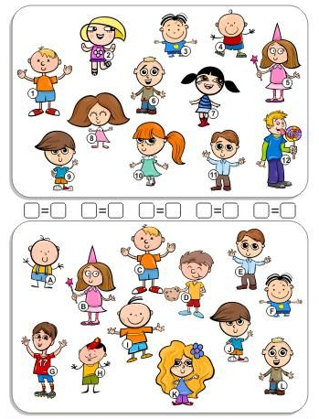

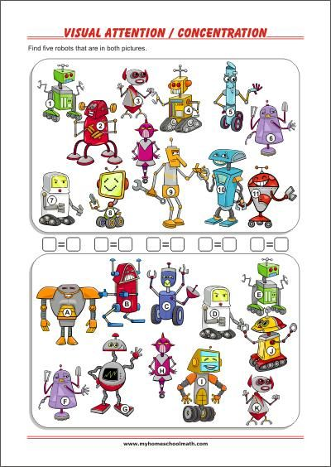

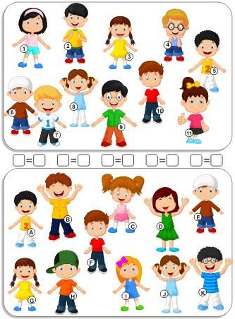

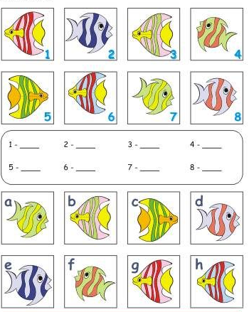

KOLIKO PAROV NAJDEŠ ?
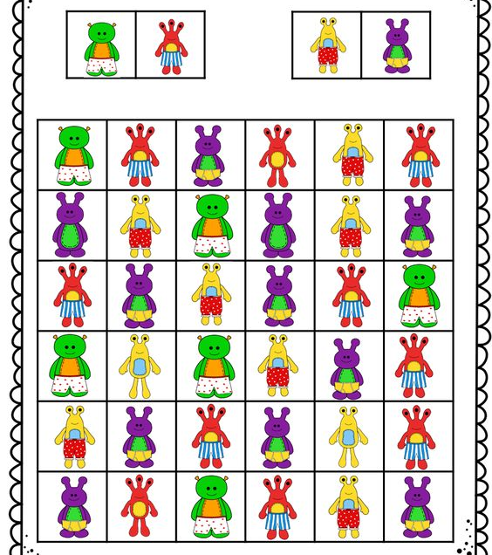

POTUJ PO ZAPOREDJU DO VLAKA
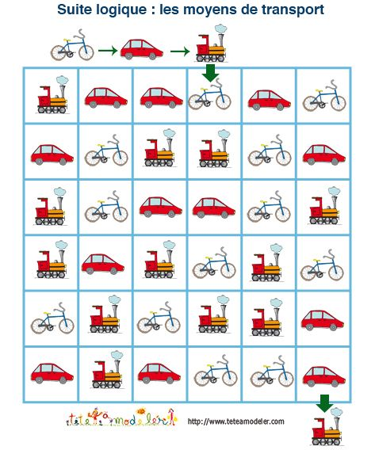

NADALJUJ ZAPOREDJE VSE DO METULJA

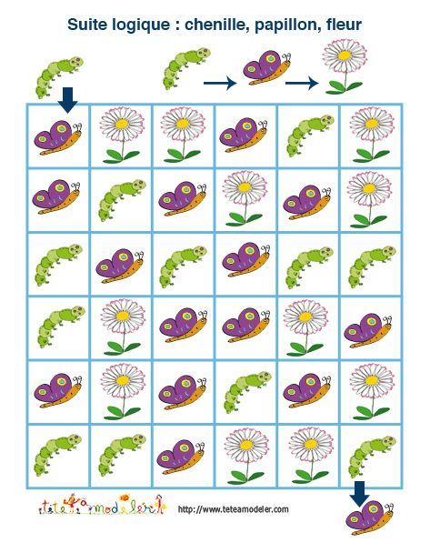

POIŠČI 5 RAZLIK

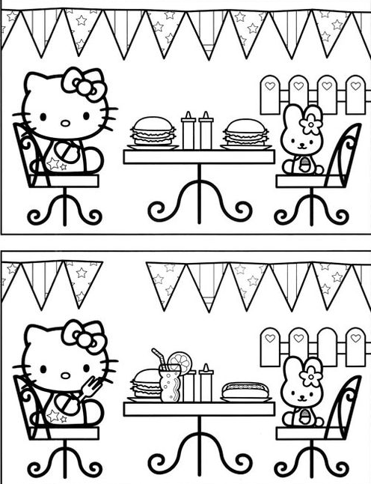

NADALJUJ ZAPOREDJE
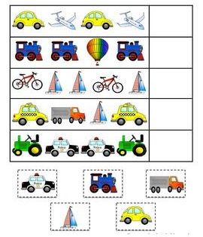

NADALJUJ ZAPOREDJE
